## Action sheet动作面板

[ActionSheet 动作面板 - Vant Weapp (gitee.io)](https://vant-contrib.gitee.io/vant-weapp/#/action-sheet)

actions:数据列表

show:是否显示上拉列表

bind:select 选中的数据

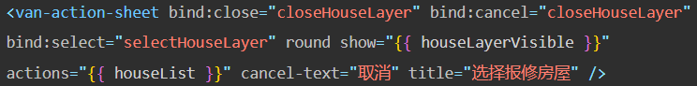

<van-action-sheet bind:close="closeHouseLayer" bind:cancel="closeHouseLayer" bind:select="selectHouseLayer" round show="{{ houseLayerVisible }}" actions="{{ houseList }}" cancel-text="取消" title="选择报修房屋" />

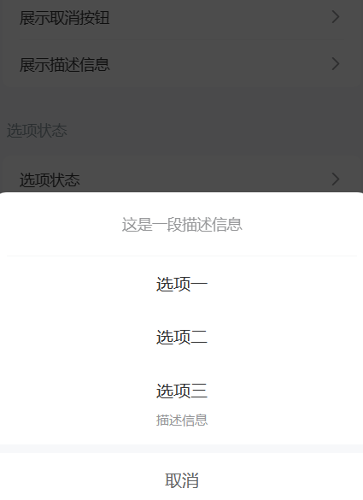

## Dialog 弹出框

[Dialog 弹出框 - Vant Weapp (gitee.io)](https://vant-contrib.gitee.io/vant-weapp/#/dialog)

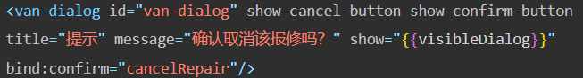

<van-dialog id="van-dialog"  show-cancel-button show-confirm-button title="提示" message="确认取消该报修吗？" show="{{visibleDialog}}" bind:confirm="cancelRepair"/>



## Uploader 文件上传

[Uploader 文件上传 - Vant Weapp (gitee.io)](https://vant-contrib.gitee.io/vant-weapp/#/uploader)

file-list:上传的文件列表

max-count:最大上传数

after-read:上传一次图片后就会触发，从参数中获取到临时路径，可以结合wx.upload使用



<van-uploader preview-size="100" max-count="6" bind:after-read="afterRead" file-list="{{ attachment }}" />



## CountDown 倒计时

[CountDown 倒计时 - Vant Weapp (gitee.io)](https://vant-contrib.gitee.io/vant-weapp/#/count-down)

time:倒计时 毫秒 倒计时60秒就写入60000

change:每倒计时1秒就会触发一次，参数中可以获取当前剩余的秒数,对秒数进行判断,可以决定是否展示倒计时

use-slot: 使用插槽，自定义倒计时的内容

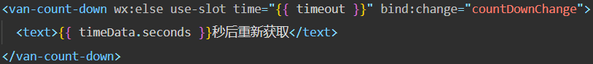

<van-count-down wx:else use-slot time="{{ timeout }}" bind:change="countDownChange">

          <text>{{ timeData.seconds }}秒后重新获取</text>

        </van-count-down>



## Swiper Cell 滑动单元格

[SwipeCell 滑动单元格 - Vant Weapp (gitee.io)](https://vant-contrib.gitee.io/vant-weapp/#/swipe-cell)



  <!-- 滑动删除 -->

 <van-swipe-cell wx:for="{{houseList}}" wx:key="id" mark:id="{{item.id}}" mark:index="{{index}}" async-close bind:close="swiperClose" right-width="{{ 70 }}">

  <van-cell-group mark:id="{{item.id}}" bind:tap="goDetail" border="{{false}}">

           。。。。。。。

       </van-cell-group>

       <view slot="right">

              删除

        </view>

 </van-swipe-cell>

## 轮播图滑块效果

[Swipe 轮播 - Vant 4 (gitee.io)](https://vant-contrib.gitee.io/vant/#/zh-CN/swipe)



    <van-swipe :loop="false" :show-indicators="false" :width="150">

        <van-swipe-item v-for="item, i in 5" :key="i">

          <DoctorCard></DoctorCard>

        </van-swipe-item>

      </van-swipe>

问题：

因为width设置了固定值150 在其他分辨率的设备就会出问题



解决方案1：

const cardWidth = ref(150) // 推荐医生卡片的宽度

const setWidth = () => (cardWidth.value = (150 / 375) * window.innerWidth)

onMounted(() => {

  setWidth()

  window.addEventListener("resize", setWidth)

})

onBeforeUnmount(() => {

  window.removeEventListener("resize", setWidth)

})

将width=’150’ 替换成 width=’cardWidth’ 即可

解决方案2:

